Memo verkeersbewegingen vrachtverkeer Molenstraat - Oldenzaalsestraat
Datum:
17 juni 2021

Van:
Roelof-Jan Pierik

Vrachtverkeer Wilminktheater
Door de aanleg van de fietsstraat, de afsluiting voor autoverkeer aan de zijde van de Raiffeissenstraat en de kruispunt layout met de Oldenzaalsestraat rijst ook de vraag hoe het vracht verkeer van en naar het Wilminktheater en het Intercityhotel zal verlopen.
Richting Hotel en Theater zal het vrachtverkeer dat uit het oosten komt het best via de Molenstraat kunnen rijden en dan via de Weninkgaarde de expeditiestraat in kunnen rijden. Vrachtverkeer dat uit westelijke richting komt, kan via de Deurningerstraat – de Molenstraat de Weninkgaarde bereiken, of komend vanaf de A35 via de singel en de Oldenzaalsestraat noord, de Molenstraat de Weninkstraat bereiken.
Vertrekkend vrachtverkeer Kan het best via de Deurningerstraat de singel bereiken waarna alle windrichtingen snel bereikbaar zijn.

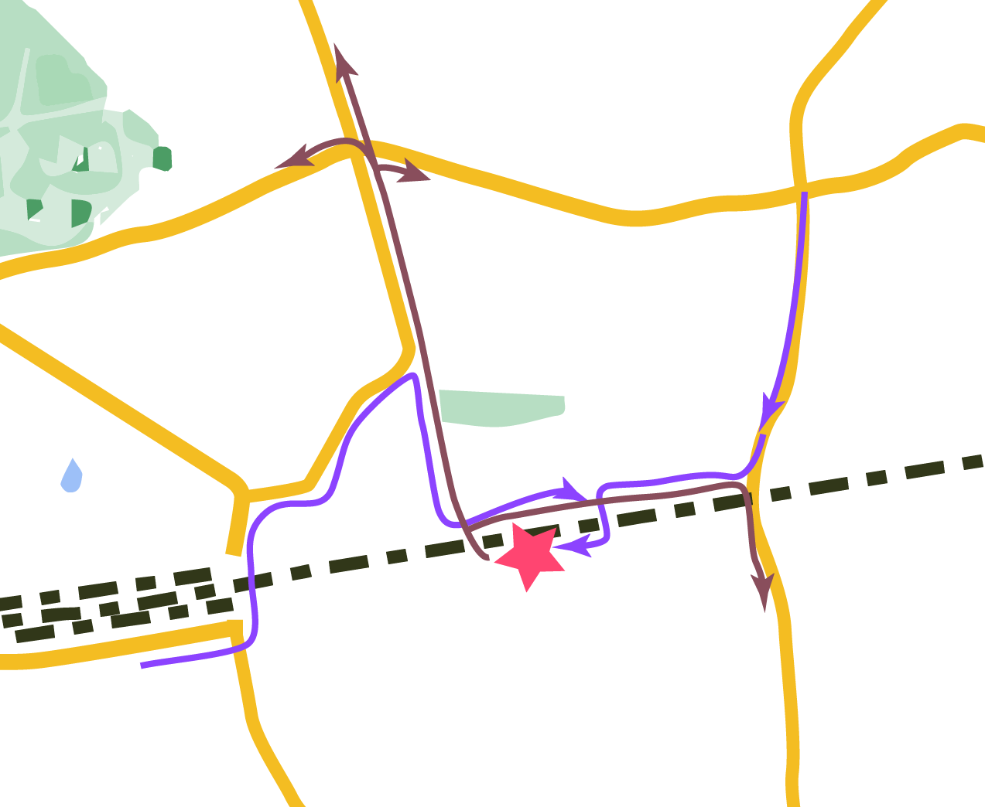

Vrachtverkeer Stationsplein
Voor het vrachtverkeer voor het stationsplein e.o. geldt een vergelijkbare routering. Belangrijk verschil is dat het vrachtverkeer niet bij de Weninkgaarde het centrum inrijdt maar bij de Korte Hengelosestraat om het stationsplein te bereiken. Vrachtverkeer dat vanaf het noorden vanaf de Oldenzaalsestraat komt kan vanaf die kant het stationsplein bereiken, vanaf andere richtingen is de route via de Deurningerstraat beter berijdbaar.

